TEIAS ALIMENTARES: COMPREENDENDO A IMPORTÂNCIA DESTAS RELAÇÕES NAS AULAS DE CIÊNCIAS

Gabriela Martine¹, Paula Vanessa Bervian², Elisandra Giordani de Menezes³
¹ Universidade Federal da Fronteira Sul / Bolsista PIBID Ciências Biológicas-CAPES, gabriela.martine@bol.com.br
² Universidade Federal da Fronteira Sul / Docente da Universidade Federal da Fronteira Sul, UFFS, paula.bervian@uffs.edu.br
³ Professora de Rede Básica de Ensino e Supervisora do PIBID Ciências Biológicas-CAPES, elisandragmenezes@gmail.com

RESUMO: O estudo das teias alimentares no Ensino Fundamental envolve uma trama de conteúdos e a partir disso os alunos são instigados a perceber que no ambiente todos os seres vivos estão interligados e que a compreensão desta temática pode influenciar suas ações em relação à responsabilidade ambiental. Diante disso, este trabalho objetivou analisar um conjunto de aulas desenvolvidas em uma turma de 8º ano de uma Escola de Ensino Fundamental do município de Cerro Largo/RS. A sequência de aulas em questão abordou as temáticas: cadeias e teias alimentares. Para isso foram ministradas aulas expositivas dialogadas, a utilização de vídeos e uma atividade realizada a partir de um jogo didático, visando a simulação da interação entre os seres e os possíveis desequilíbrios ambientais provocados. Para verificar o aprendizado dos alunos foram analisados os relatórios construídos pelos mesmos com o intuito de descrever e refletir sobre o assunto, levando em consideração a significação de conceitos compreendidos a partir da temática das aulas. Trabalhar o conteúdo em questão, sob uma nova maneira de organizar as atividades, apostando em uma nova prática pedagógica, dentro da sala de aula, sem fazer uma saída de campo, foi desafiador. Porém, ao longo das atividades, os alunos perceberam que as diversas relações ecológicas não ocorrem isoladamente no ambiente e que as consequências dos desequilíbrios destas relações afetam direta ou indiretamente outros seres vivos.
Palavras-chave: Ensino de Ciências, relações ecológicas, desequilíbrio ambiental.

1 CONTEXTO DO RELATO
Ensinar sobre relações ecológicas, cadeias e teias alimentares, desequilíbrios ecológicos no ensino fundamental pode se tornar abstrato mediante o entendimento dos alunos. Para Demo (1941, p.7)
A aula que apenas repassa conhecimento, ou a escola que somente se define como socializadora do conhecimento, não sai do ponto de partida, e, na prática, atrapalha o aluno, porque o deixa como objeto de ensino e instrução. Vira treinamento.
Entretanto, passeios na mata, saídas de campo ou outras atividades que envolvem a saída de um grupo de alunos da escola nem sempre são viáveis, tendo em vista a pouca disponibilidade de tempo ou recursos financeiros, por exemplo. Para tanto existem atividades dinâmicas, como os jogos didáticos, que podem simular muito bem como ocorrem as diversas relações no ambiente, as quais podem ser bem trabalhadas em sala de aula ou no pátio da escola.
Concordamos com o entendimento de Fonseca (2010, p.400) em relação planejamento docente, que
No exercício da prática docente, sabemos que aquilo que o professor ensina ou deixa de ensinar, bem como aquilo que o aluno aprende ou deixa de aprender, vai muito além do proposto nos currículos e livros, materiais didáticos e outros.
A partir disso, cabe ao professor propor atividades interativas, que envolvam o aluno de maneira direta com sua aprendizagem, de maneira que transformem as atitudes do próprio professor e as atitudes dos alunos perante o processo de ensino-aprendizagem. Para que este processo seja construído tanto para o aluno quanto para o professor é importante salientar que “a dimensão do prazer de aprender é de natureza diversa das demais dimensões de aprendizagem” (HOFFMANN, 2014, p. 35). Assim, podemos dizer que se o aluno aprender de forma que se sinta bem, como parte ativa no processo de ensinar e aprender, mesmo que a disciplina de ciências não seja a sua favorita, o aprendizado será facilitado. Neste processo, quando o professor atinge seu objetivo, que é o aprendizado do aluno, ocorre também o prazer de aprender do professor, o qual amplia os seus conhecimentos e reflete sobre a sua maneira de (re) planejar as aulas e sobre as diferentes modalidades didáticas que podem ser trabalhadas em sala de aula quando as saídas de campo são inviáveis, por exemplo. Desta forma, concordamos com Fonseca (2010), o qual nos diz que no exercício docente, a formação é complexa e permanente, pois na experiência da sala de aula, o professor não somente ensina seus alunos, mas também se forma ao formar, aprende ao ensinar.
Conforme Porlán et al. (apud PORLÁN E MARTÍN, 1997):
O professor é o mediador fundamental entre a teoria e a prática educativa. As características de seu trabalho profissional lhe conferem um papel regulador e transformador de toda iniciativa externa que pretenda incidir na dinâmica das aulas. Esta mediação se realiza através de um duplo processo. Por um lado, em um plano cognitivo, o professor interpreta e valoriza as informações exteriores que recebe, sejam estes modelos educativos ou instruções curriculares, desde seus próprios esquemas de conhecimento. Por outro lado o ensino se conduz a uma turma como uma prática que toma inumeráveis decisões sobre seu comportamento concreto (p.15).
Portanto, de acordo com os autores citados, o aluno carrega consigo conhecimentos prévios e de senso comum que devem ser levados em conta durante o processo de ensino aprendizagem. O professor, como mediador deste processo deve trabalhar com o aluno de forma que o mesmo possa estruturar seu conhecimento científico acerca do conteúdo mediado, assim como aconteceu durante a atividade dinâmica, onde o objetivo era desencadear a compreensão sobre como ocorrem às relações entre os seres vivos e os possíveis desequilíbrios ambientais que podem ocorrer.
Neste contexto, surge a escrita deste relato, a qual é favorecida pela parceria colaborativa entre Universidade e Educação Básica de Ensino, entre professores da Universidade Federal da Fronteira Sul – UFFS – Campus Cerro Largo, a professora de Ciências/Biologia da Escola e licenciandos do curso de Ciências Biológicas, por meio da intervenção do Programa Institucional de Bolsas de iniciação à Docência – PIBID, subprojeto Ciências Biológicas. O PIBID tem como objetivo inserir os licenciandos no contexto escolar, para que a sua formação aconteça na escola, lócus de formação, num processo colaborativo entre professores da UFFS, professores da Educação Básica e licenciandos. O professor da escola atua como supervisor de um licenciando - bolsista do PIBID - e os professores coordenadores e professores colaborados do subprojeto, como orientadores dos bolsistas (UFFS, 2014).

2 DETALHAMENTO DAS ATIVIDADES
Este relato surgiu a partir de um conjunto de três aulas ministradas aos alunos do 8º ano do Ensino Fundamental. A temática destas aulas foram as cadeias e teias alimentares, após, trabalhamos os desequilíbrios ecológicos. Cabe destacar, a temática seguinte trabalhada com a turma, pois trabalhamos estes conteúdos de maneira não linear. Iniciamos o trabalho por meio de aula expositiva dialogada, com foco nas relações ecológicas entre os seres vivos e os desequilíbrios ambientais provocados pela intervenção humana. Na primeira aula foi realizada a atividade interativa a partir de um jogo didático intitulado Jogo das Teias Alimentares e a orientação para o início da escrita do relatório, onde os alunos iriam descrever e refletir sobre a atividade interativa realizada. Cada aluno teve a liberdade de fazer o relatório da maneira que julgasse melhor, seja em forma de texto ou memória de aula, esquema ou desenho, por exemplo. Na segunda aula os alunos assistiram dois vídeos sobre Desequilíbrios das cadeias alimentares e Ecossistema e desequilíbrio ecológico e continuaram a escrita do relatório e na terceira aula ocorreu a conclusão da escrita do relatório.
Apesar de a turma ser pequena, com apenas nove alunos, a atividade foi bem interativa e de significados relevantes, e os alunos puderam perceber que na natureza, as interações podem ocorrer em pequenos grupos. Desta maneira,
Entendemos que os melhores encaminhamentos são aqueles que combinam atividades individuais, de pequenos grupos e de um grande grupo. Entretanto, em cada experiência específica, um destes tipos de agrupamentos poderá ter maior ênfase (MORAES, 2002, p. 140).
Realizamos a atividade interativa a partir de um jogo didático que teve como objetivo principal desencadear a compreensão das relações entre os seres vivos, as teias alimentares e seus os níveis tróficos. Para a realização desta dinâmica foram utilizados os seguintes materiais: cartolina de várias cores para identificar os diferentes níveis tróficos, um rolo de barbante, o suficiente para a quantidade de alunos presentes na sala, um saco de lixo preto para simular um derramamento de óleo e lixo para representar a poluição de outros ambientes. A cartolina foi cortada em retângulos e estes foram identificados com um nome de organismo, sendo que cada nível trófico foi identificado com uma determinada cor. Para os produtores foi utilizada a cor verde, vermelho para consumidores primários, amarelo para consumidores secundários, azul para consumidores terciários, verde limão para consumidores quaternários e rosa para decompositores (Figura 1). A confecção dos papéis cartão, e a identificação dos mesmos foram previamente preparadas, visto que cada aula tem duração de quarenta e cinco minutos e a confecção em sala de aula tomaria tempo para a realização da atividade interativa.
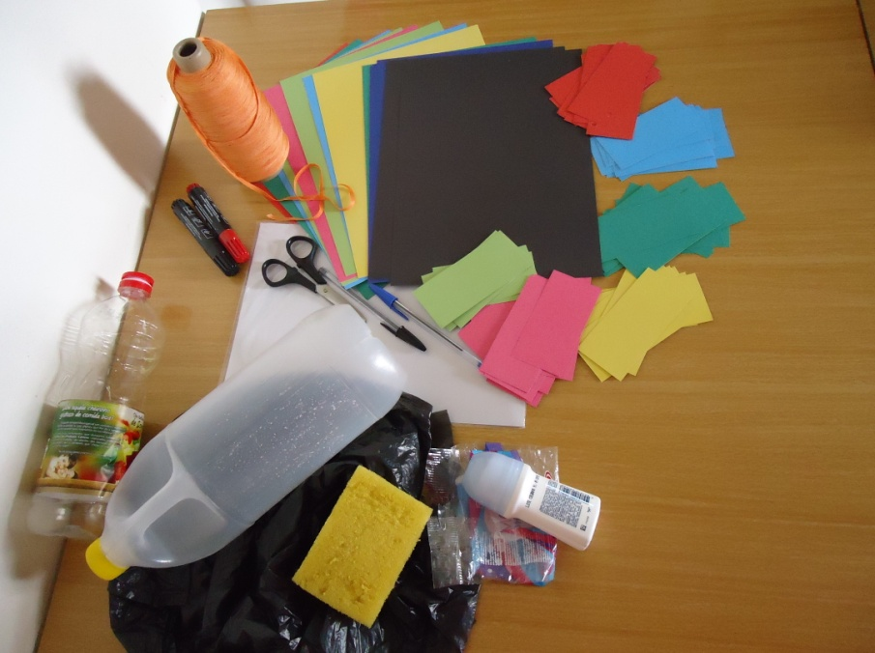
Figura 1: Materiais utilizados para a atividade interativa a partir de um jogo didático intitulado Jogo das Teias Alimentares
Fonte: Martine (2014).
Depois da orientação sobre como foram confeccionados os materiais e como se daria a atividade interativa, os alunos se organizaram em um círculo (Figura 2), de modo que, um aluno teve o papel de organizador da atividade, ficando no centro do círculo segurando o rolo de barbante para conduzir a dinâmica e orientar os colegas sobre o primeiro nível trófico. Em seguida, por meio de questionamentos o organizador da dinâmica indicou um dos colegas a iniciar a cadeia alimentar, por um ser vivo produtor (cartão de cor verde). Este colega segurou a ponta do rolo do barbante. Seguindo a atividade, foi estabelecida a segunda relação, onde o aluno que estava segurando o barbante passou o rolo para outro colega, que representava um consumidor primário (cartão vermelho), em seguida, o rolo foi lançado para um colega com identificação de consumidor secundário (cartão amarelo), depois para o consumidor terciário (de cor azul), consumidor quaternário (cartão verde limão) e por fim, para um colega que representava os decompositores (cartão rosa). Quando uma cadeia é formada o barbante é cortado e novas cadeias são formadas, até que se estabelecesse uma teia alimentar.
Para simular os desequilíbrios ecológicos utilizamos um saco de lixo de cor preta (o qual pode significar um derramamento de petróleo) e cobrimos um aluno que segurava um produtor aquático, e como conseqüência disso o produtor larga os fios que segurava provocando um desequilíbrio na cadeia alimentar. Para simular outro desequilíbrio, como por exemplo, para a poluição do solo, utilizamos resíduos (latas, papéis de bala, caixinhas de leite, sacolas plásticas descartáveis) e com isso outro organismo soltou o seu fio. Após estas intervenções a teia alimentar desequilibrou, pois muitos fios foram soltos e outros afrouxaram prejudicando assim inúmeras relações.

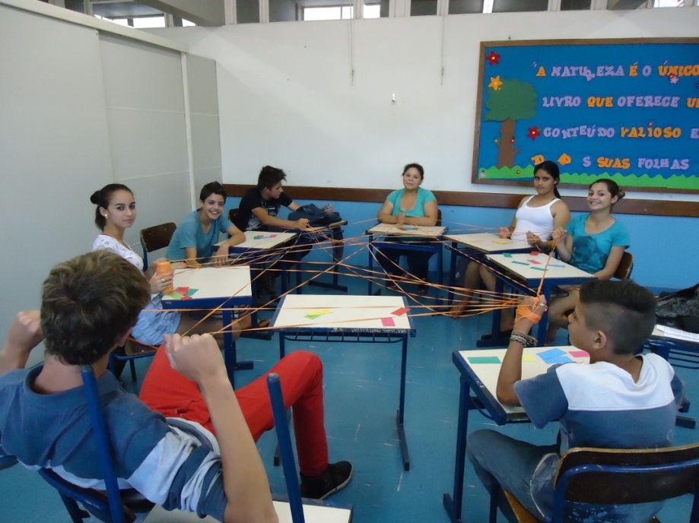
Figura 2: Alunos realizando a dinâmica da construção de teia alimentar.
Fonte: Martine (2014).
Depois desta atividade interativa, em outra aula, os alunos assistiram dois vídeos intitulados: Desequilíbrios das cadeias alimentares (Disponível em: https://www.youtube.com/watch?v=m0Zd1ujwqDI) e Ecossistema e desequilíbrio ecológico (Disponível em: https://www.youtube.com/watch?v=BHfvd3OPTeI), visto que relataram à professora e a bolsista que tiveram dificuldades para fazer o relatório. Depois de assistirem os vídeos, surgiram novas perguntas que geraram novas discussões sobre o assunto em questão, como por exemplo: O que a erosão do solo tem a ver com a teia alimentar? Após os vídeos os alunos retomaram a escrita do relatório, readequando conceitos que diziam que não compreenderam anteriormente e que analisaremos no próximo tópico deste relato. A escrita e reescrita do relatório permitiu que os alunos pudessem argumentar melhor e rever conceitos que não haviam sido esclarecidos.

3 ANÁLISE E DISCUSSÃO DO RELATO
A avaliação da aprendizagem, muitas vezes, pode perturbar os alunos, visto que eles estão acostumados a pensarem que esta é comum de ser cobrada a partir das tradicionais provas ou exames; e que o conhecimento deve ser obrigatório, pois sempre se aprende para fazer algo, o que pode tornar a aprendizagem um processo competitivo (HOFFMANN, 2014). Para avaliar a aprendizagem, utilizamos os relatórios elaborados pelos alunos, sendo que para eles é um instrumento diferenciado de avaliação e para nós que estamos analisando suas escritas, seria inviável analisar ou verificar o aprendizado se a avaliação tivesse ocorrido através do tradicional jogo de perguntas e respostas.
A partir dos relatos dos alunos nos relatórios, após a atividade interativa realizada durante as aulas, percebemos que a atividade apresentou resultados satisfatórios. O Aluno 1 escreveu em seu relatório que “começamos pelas cadeias que formam as teias alimentares”. Com isso percebemos que o educando conseguiu entender que uma teia alimentar inicia com a relação entre cadeias alimentares. O Aluno 1 ainda complementa: “Os produtores são aqueles que fazem fotossíntese.”
O Aluno 2 escreveu: “Se diminuir o número de onças, vai aumentar o número de veados e diminuir o número de plantas”, “isso é desequilíbrio ecológico”. O Aluno 1 relata: “Na teia um depende do outro”. O Aluno 3 também relata: “Um relacionamento onde um depende do outro”. A partir disso percebemos que os Alunos 1, 2 e 3 conseguem perceber a relação entre níveis tróficos e entender que as relações entre cadeias e teias alimentares estão interligadas. Compreender como ocorrem estas relações e interações é fundamental para entender o funcionamento do ecossistema, onde todos os seres estão interligados, além disso “é fundamental para uma postura crítica diante das ações na sociedade como cidadão” (NUNES e SILVA, 2011, p.73), o qual também faz parte do meio ambiente.
O Aluno 3 também relatou sobre as relações entre os níveis tróficos: “Se a quantidade de carnívoros diminuir em uma região vai aumentar a quantidade de herbívoros que vai fazer diminuir os vegetais. Com a quantidade menor de vegetais vai aumentar a erosão e levar a terra para o fundo do rio, vai formar o assoreamento”. Neste trecho é possível perceber que o Aluno 3 compreendeu os conceitos de nível trófico, diferença entre herbívoros e carnívoros e relaciona o desequilíbrio com a erosão provocada pela diminuição de vegetais que cobrem o solo.
O Aluno 4 registrou que “um conjunto de cadeias alimentares forma uma teia e se soltar um fio desequilibra toda a teia” (Figura 3). Um fio representava uma relação entre determinados organismos. Deixamos claro aos alunos que a relação entre os mais variados organismos se dá de forma natural e que no ambiente ocorrem desequilíbrios que ocorrem também naturalmente, mas que a natureza possui características como a resistência ou resiliência. Porém, demonstramos que a maior interferência no ambiente é provocada pelo próprio homem ao usufruir dos recursos naturais de forma não responsável ou inadequada.
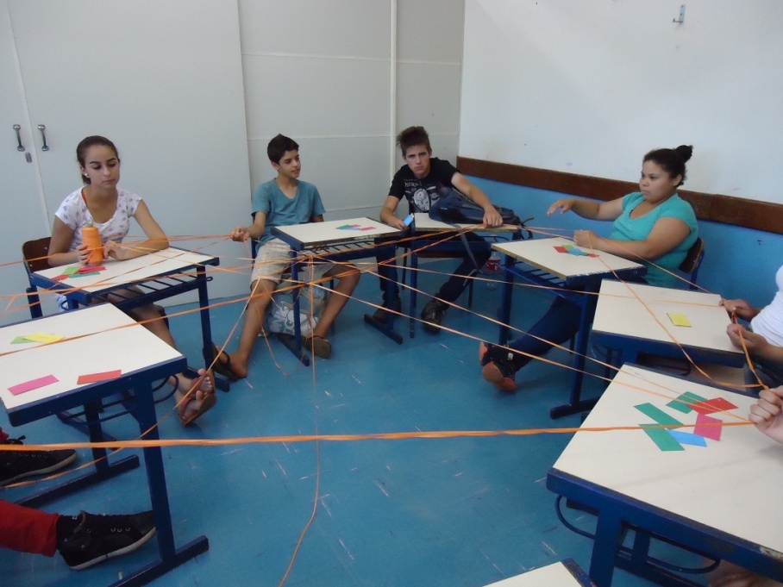
Figura 3: Alunos formando uma teia alimentar e simulando um desequilíbrio ambiental.
Fonte: Martine (2014).
A partir disso, concordamos com Chaves (2013) que
as motivações para se ensinar o conhecimento sistematizado revelam muito da compreensão que temos sobre o papel e o valor que a ciência desempenha em nossa vida pessoal e na sociedade de modo mais amplo, decorrendo dessa compreensão a forma como educamos em ciências as novas gerações (p.43).
A partir das atividades realizadas, conseguimos atingir nosso objetivo, que era desencadear a compreensão sobre como acontecem as diversas relações que ocorrem no meio ambiente, além de promover uma postura crítica sobre as implicações que podem ocorrer quando as teias alimentares são afetadas, principalmente quando há interferência de atividades antrópicas.

4 CONSIDERAÇÕES FINAIS
Foi desafiador a realização de uma atividade interativa com os alunos a partir da temática de teias alimentares e desequilíbrios ecológicos no ensino de ciências, sem planejar uma saída ao pátio da escola, pois muitas vezes pensamos na dificuldade de trabalhar um conceito tão amplo e complexo dentro da própria sala de aula. Entretanto conseguimos atingir nosso objetivo, que era desencadear a compreensão de conceitos que envolvem a temática citada anteriormente. A partir disso, conseguimos fazer a análise dos relatórios dos alunos e também utilizá-la como instrumento de análise para a escrita deste trabalho.
Corroboramos com a compreensão de Fonseca (2010) em relação ao ensinar e aprender, pois “o processo de aprender e ensinar desenvolve-se na experiência cotidiana (p.393)”. Sendo assim, não existe uma fórmula mágica ou uma receita pronta que possa nos dizer qual modalidade didática deve ser utilizada, qual o melhor planejamento ou qual caminho deve ser trilhado para ensinar. O que existe são vários caminhos, diferentes maneiras de se trabalhar a mesma temática, o que precisamos ter clareza é que o planejamento dependerá dos objetivos que almejamos com determinada atividade e como percebemos nossos alunos.
A profissão professor não se aprende de uma hora para outra, mas pode ser aprimorada a cada experiência vivida e fundamentada teoricamente no diálogo com autores da área de ensino de ciências e biologia.

5 REFERÊNCIAS
DEMO, Pedro. Educar pela pesquisa. – 7ª ed. – Campinas, São Paulo: Autores Associados, 2005.
FONSECA, Selva Guimarães. O trabalho do professor em sala de aula: relações entre saberes e práticas. R. bras. Est. pedag., Brasília, v. 91, n. 228, p. 390-407, maio/ago. 2010.
HOFFMANN, Jussara. O jogo do contrário em avaliação. – 9. ed. – Porto
Alegre: Mediação, 2014.
MORAES, Roque. Educar pela pesquisa: exercício de aprender a aprender. In: MORAES, Roque; LIMA, Valderez Marina do Rosário (Orgs.). Pesquisa em sala de aula: tendências para a educação em novos tempos. Porto Alegre: EDIPUCRS, 2002, p. 143-157.
NUNES, Teresa da Silva; SILVA, Mariana Bento da. Utilização do lúdico no ensino de educação ambiental: proposta de uma sequência didática. Linguagem Acadêmica, Batatais, v. 1, n. 2, p. 65-81, jul./dez. 2011.
PORLÁN, Rafael; MARTÍN José. El diário Del profesor: um recurso para la investigación en el aula. – 4ª ed. – Sevilla: Díada, 1997.
UFFS. UNIVERSIDADE FEDERAL DA FRONTEIRA SUL. Projeto PIBID/UFFS, Cerro Largo: UFFS, 2014.

